Лабораторная работа №3.

**Тема: Организация циклов в С.**

Задание №1.

**Постановка задачи:** 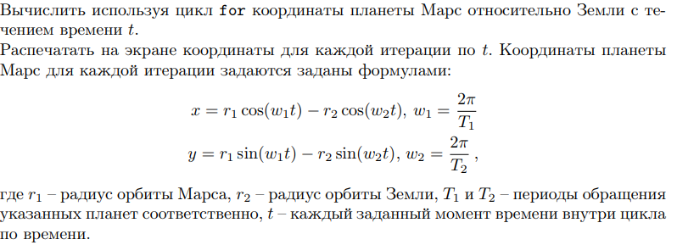

**Математическая модель:**

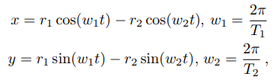

**Список идентификаторов:**

| **Переменная** | **Смысл** | **Тип** |
| --- | --- | --- |
| **w1, r1, T1** | Входные данные | **double** |
| **x, y** | Результат | **double** |
| **t** | Счетчик цикла | **int** |

**Код программы:**

#include <stdio.h>

#include <math.h>

#define M_PI 3.14159265358979323846

int main()

{

double x, y, w1, w2, r1 = 228000000, r2 = 149600000, T1 = 687, T2 = 365;

w1 = 2 * M_PI / T1;

w2 = 2 * M_PI / T2;

for (int t = 0; t <= 1000000; t++)

{

x = r1 * cos(w1*t) - r2 * cos(w2*t);

y = r1 * sin(w1*t) - r2 * sin(w2*t);

printf("\n t = %d, x = %f, y = %f ", t, x, y);

}

getchar();

return 0;

}

**Результат:**  
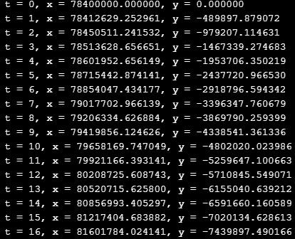

Задание №2.

**Постановка задачи:  
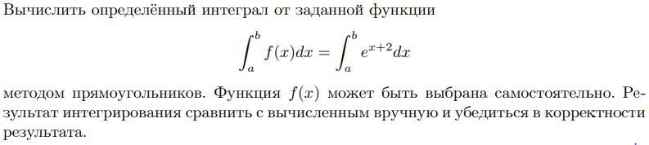**

**Математическая модель:**

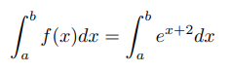

**Список идентификаторов:**

| **Переменная** | **Смысл** | **Тип** |
| --- | --- | --- |
| **s** | Сумма | **float** |
| **h** | Шаг интегрирования | **float** |
| **res** | Результат | **float** |
| **x** | Параметр функции | **float** |
| **a, b** | Пределы интегрирования | **float** |
| **n** | Количество разбиений | **int** |

**Код программы:**

1. Метод левых прямоугольников

#include <stdio.h>

#include <stdlib.h>

#include <locale.h>

#include <math.h>

int main()

{

char *locale = setlocale(LC_ALL, "");

float a, b, h, s, x, res;

int n;

printf("Введите количество разбиений ");

scanf("%d", &n);

printf("\nВведите границы a и b ");

scanf("%f%f", &a, &b);

h = (b - a) / n;

s = 0;

x = a;

while (x <= (b - h))

{

s += exp(x + 2);

x += h;

}

res = h * s;

printf("\nРезультат = %f", res);

getchar();

return 0;

}

2. Метод правых прямоугольников

#include <stdio.h>

#include <stdlib.h>

#include <locale.h>

#include <math.h>

int main()

{

char *locale = setlocale(LC_ALL, "");

float a, b, h, s, x, res;

int n;

printf("Введите количество разбиений ");

scanf("%d", &n);

printf("\nВведите границы a и b ");

scanf("%f%f", &a, &b);

h = (b - a) / n;

s = 0;

x = a+h;

while (x <= (b))

{

s += exp(x + 2);

x += h;

}

res = h * s;

printf("\nРезультат = %f", res);

getchar();

return 0;

}

**Результат:**

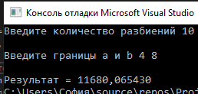 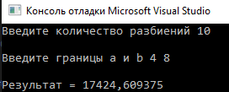

Задание №3.

**Постановка задачи:  
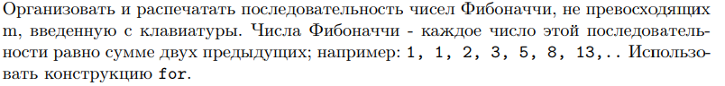**

**Математическая модель: **

**Список идентификаторов:**

| **Переменная** | **Смысл** | **Тип** |
| --- | --- | --- |
| **i** | Счетчик цикла | **int** |
| **a** | Переменная с промежуточным результатом | **int** |
| **b** | Результат | **int** |
| **c** | Сумма/следующие число в последовательности | **int** |

**Код программы:**   
#include <stdio.h>

#include <stdlib.h>

#include <locale.h>

int main()

{

char *locale = setlocale(LC_ALL, "");

int a, b, n, i, c;

printf("N = ");

scanf("%d", &n);

printf("\n");

c = 0;

b = 0;

a = 1;

for (i = 0; i <= (n-1); i++)

{

c = a + b;

a = b;

b = c;

printf("%d ", b);

}

getchar();

return 0;

}

**Результат:**

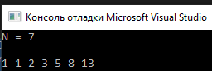

Задание №4.

**Постановка задачи:  
**

**Список идентификаторов:**

| **Переменная** | **Смысл** | **Тип** |
| --- | --- | --- |
| **N** | Целое число/граница цикла | **int** |
| **i** | Счетчик цикла | **int** |

**Код программы:**   
#include <stdio.h>

#include <math.h>

int main()

{

int N, i;

printf("Введите число ");

scanf("%d",&N);

for (i=0; i<=N; i++)

{

printf("%d ", i);

}

getchar();

return 0;

}

**Результат:**



Задание №5.

**Постановка задачи:  
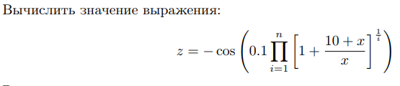**

**Математическая модель:**

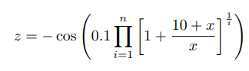

**Список идентификаторов:**

| **Переменная** | **Смысл** | **Тип** |
| --- | --- | --- |
| **i** | Счетчик цикла | **int** |
| **pr** | Произведение | **double** |
| **x** | Значение x | **double** |
| **z** | Результат | **double** |

**Код программы:**

#include <stdio.h>

#include <math.h>

int main()

{

double z, x, pr;

int i;

pr = 1;

x = 5;

for (int i = 1; i <= 5; i++)

{

pr = pr*pow(1 + (10 + x) / x, 1 / i);

}

z = -cos(0.1*pr);

printf("z = %f", z);

getchar();

return 0;

}

**Результат:**



Задание №6.

**Постановка задачи:**

**Математическая модель:** 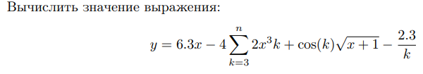

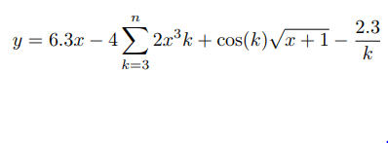

**Список идентификаторов:**

| **Переменная** | **Смысл** | **Тип** |
| --- | --- | --- |
| **k, n** | Счетчики цикла | **int** |
| **sum** | Сумма | **double** |
| **x** | Значение x | **double** |
| **y** | Результат | **double** |

**Код программы:**

#include <stdio.h>

#include <math.h>

#include <locale.h>

int main()

{

char *locale = setlocale(LC_ALL, "");

double y, x, sum;

int k, n;

printf("Введите n ");

scanf("%d", &n);

printf("Введите x ");

scanf("%d", &x);

sum = 0;

for (k =3 ; k <= n; k++)

{

sum += (2 * pow(x, 3)*k + cos(k)*sqrt(x + 1) - 2.3 / k);

}

y = 6.3*x - 4 * sum;

printf("y = %f", y);

getchar();

return 0;

}

**Результат:**



Задание №7.

**Постановка задачи:  
**

**Список идентификаторов:**

| **Переменная** | **Смысл** | **Тип** |
| --- | --- | --- |
| **N** | Целое число | **int** |
| **Sum** | Сумма цифр N | **int** |

**Код программы:**   
#include <stdio.h>

#include <math.h>

int main()

{

int N, sum=0;

do

{

printf("\nВведите число ");

scanf("%d",&N);

while (N>0)

{

sum+=N%10;

N/=10;

}

printf("\nСумма цифр числа %d",sum);

}

while (sum >10);

getchar();

return 0;

}

**Результат:**

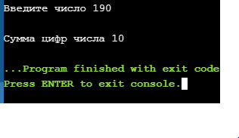

Задание №8.

**Постановка задачи:  
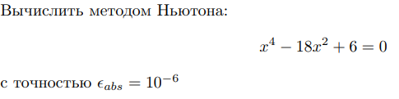**

**Математическая модель:**



**Список идентификаторов:**

| **Переменная** | **Смысл** | **Тип** |
| --- | --- | --- |
| **f, dx** | Функции | **double** |
| **x** | Параметр функции | **float** |
| **xi** | Параметр цикла | **float** |
| **e** | Точность | **float** |

**Код программы:**

include <stdio.h>

#include <stdlib.h>

#include <math.h>

#include <locale.h>

double f(double x)

{

double f=pow(x, 4) - 18 * x*x + 6;

return f;

}

double df(double x)

{

double df = 4 * pow(x, 3) - 36 * x;

return df;

}

int main()

{

char *locale = setlocale(LC_ALL, "");

float e=0.000001, x, xi;

xi = 1;

do

{

x = xi;

xi = x - f(x) / df(x);

}

while (abs(xi - x)>e);

printf("Результат %f", xi);

getchar();

return 0;

}

**Результат:**

